Волгоград, 2016-2017 уч. г.
Номинация: Интернет-технологии

1. Создайте презентацию в Prezi (prezi.com) о поисковых запросах в Google (10 баллов)

2. Найдите информацию, опишите поисковые запросы и инструменты поиска
(50 баллов)
– Заполните таблицу:
№ задания | Ответ | Ссылка  (скопируйте ссылку той Интернет-страницы, на которой Вы нашли ответ на вопрос, вставьте в поле «Ссылка»)
1
2
3
4
5
– Сохраните Интернет-страницу, на которой Вы нашли ответ на вопрос, в папке (по указанию членов жюри) с именем <номер задания>.

Задания для поиска
- Какой броненосец знаком с математическим свойством сечения стереометрического тела, образованного правильными пятиугольниками?
- Кто таков по должности и чину сын Федора в комедии, в которой и императору досталось больше всего?
- Как называется данное полотно и кто автор этой картины?
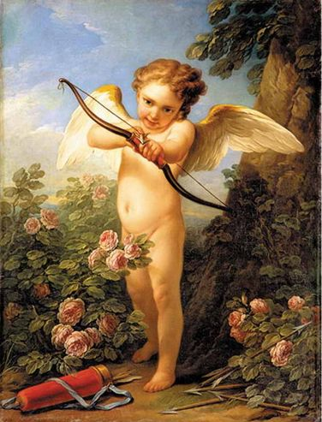
- Соберите информацию о коллекции работ данного художника, хранящейся в том же музее, где находится это произведение
- Найдите фотодокумент, на котором первый и единственный держатель данного титула в Европе приветствует Гитлера традиционным способом невербальной коммуникации.

